**Thread**

請將1.程式**執行結果**截圖置入作業中、2.**程式原始檔**置入作業中

請參考投影片內容，編寫下列程式

1. 以繼承類別方式設計一個多執行緒程式（修改ex13_01.java），當中包含四個物件如下。

|  |
| --- |
| CDinner Soup = new CDinner("湯");  CDinner Salad = new CDinner("沙拉");  CDinner Entree = new CDinner("主菜");  CDinner Dessert = new CDinner("甜點"); |

完成程式，使得透過多執行緒執行下列CDinner類別的serving()函式（food為CDinner類別的一個成員，可於類別建構子中設定），而印出字串。（印鐘）

|  |
| --- |
| private void serving()  {  System.out.println("上菜:" + food);  } |

每次執行結果都可能印出不同的順序如下：

|  |  |  |  |
| --- | --- | --- | --- |
| |  | | --- | | 上菜:沙拉  上菜:湯  上菜:主菜  上菜:甜點 |  |  | | --- | | 上菜:湯  上菜:主菜  上菜:沙拉  上菜:甜點 |   **執行結果1：** | **執行結果2：** |
|  |  |
| C:\Users\user\Desktop\2.PNG |  |
| C:\Users\user\Desktop\1.PNG | |  |

1. 使用join()改寫第1題，使得第1題的執行結果印出順序必定如下：

**執行結果：**

|  |
| --- |
| 上菜:湯  上菜:沙拉  上菜:主菜  上菜:甜點 |

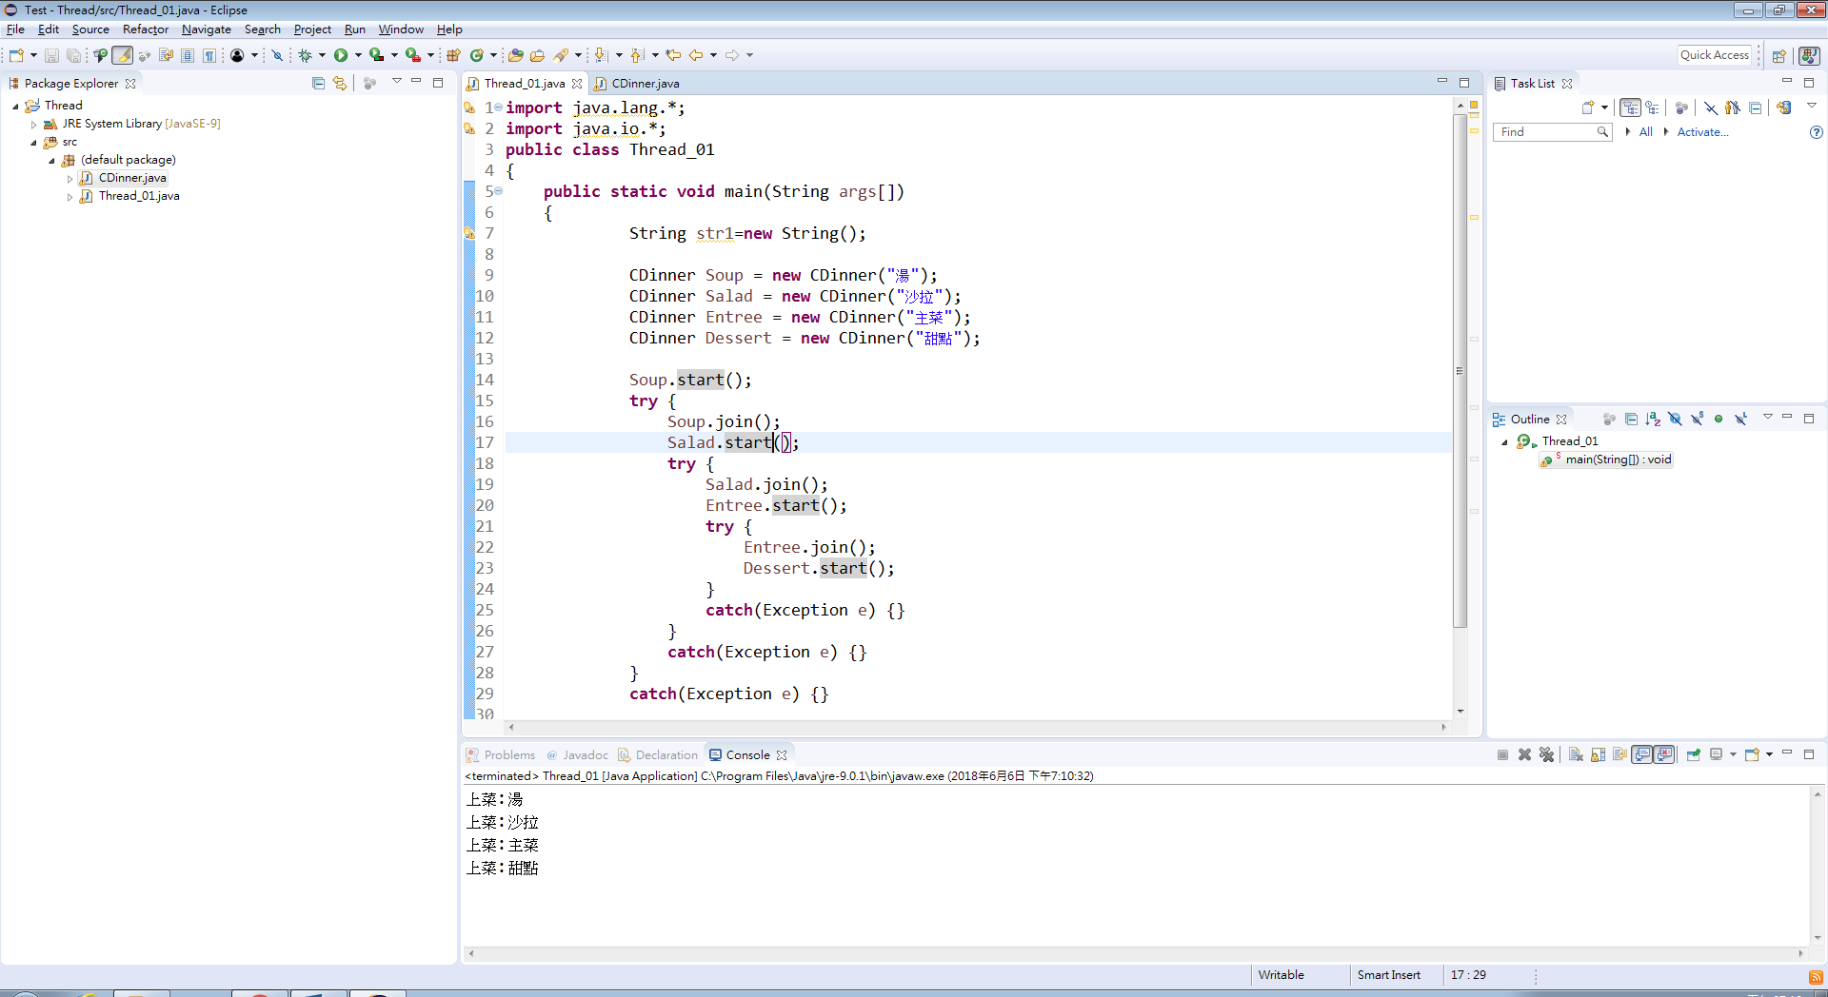

承上題，改以實作介面方式完成。（提示：sleep()為static方法）



